
Об утверждении схемы пастбищеоборотов на основании геоботанического обследования пастбищ
Утративший силу
Постановление акимата города Шахтинска Карагандинской области от 26 декабря 2017 года № 53/01. Зарегистрировано Департаментом юстиции Карагандинской области 29 декабря 2017 года № 4516. Утратило силу постановлением акимата города Шахтинска Карагандинской области от 30 декабря 2019 года № 55/01
Сноска. Утратило силу постановлением акимата города Шахтинска Карагандинской области от 30.12.2019 № 55/01.
В соответствии с Законом Республики Казахстан от 23 января 2001 года "О местном государственном управлении и самоуправлении в Республике Казахстан", Законом Республики Казахстан от 20 февраля 2017 года "О пастбищах", акимат города ПОСТАНОВЛЯЕТ:
1. Утвердить схему пастбищеоборотов на основании геоботанического обследования пастбищ согласно приложению.
2. Контроль за исполнением настоящего постановления возложить на заместителя акима города Буравко Л.Д.
3. Настоящее постановление вводится в действие со дня его первого официального опубликования.
Аким города Шахтинска | С. Аймаков
Приложение
к постановлению
акимата города Шахтинск
№53/01 от 26 декабря 2017 года
Схема пастбищеоборотов Шахтинского региона

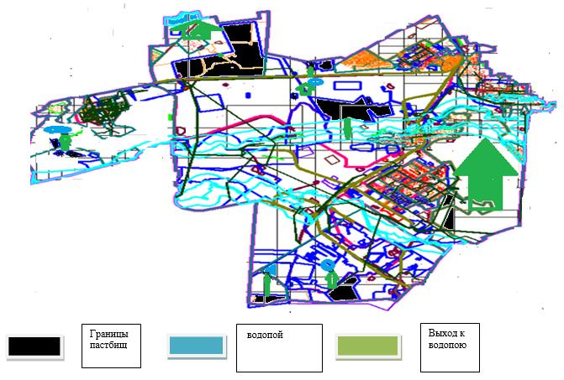

© 2012. РГП на ПХВ «Институт законодательства и правовой информации Республики Казахстан» Министерства юстиции Республики Казахстан

